Муниципальное бюджетное дошкольное образовательное учреждение «Детский сад № 3 «Сказка» комбинированного вида муниципального образования Абдулинский район Оренбургской области

«Комнатные растения нашей группы»
Конспект НОД по экологическому воспитанию в первой младшей группе

Цель: познакомить с комнатными растениями группы, со способами ухода за ними. Учить внимательно рассматривать одно растение, различать его части ( листья, цветы) и называть их . Развивать связную речь, внимание, бережное отношение к растениям.
Материал : комнатные растения( фикус, герань, фиалка ), лейки, опрыскиватель, тряпочки.

Ход занятия
-К нам в гости пришла кукла Катя. Давайте покажем ей что есть у нас в группе.
Воспитатель предлагает детям и кукле Кате пройти по группе и рассмотреть окружающие предметы. После этого воспитатель подводит детей и куклу к подоконнику с комнатными цветами.
- А здесь стоят горшочки с комнатными растениями. Посмотрите, у каждого растения есть листья и все они разные.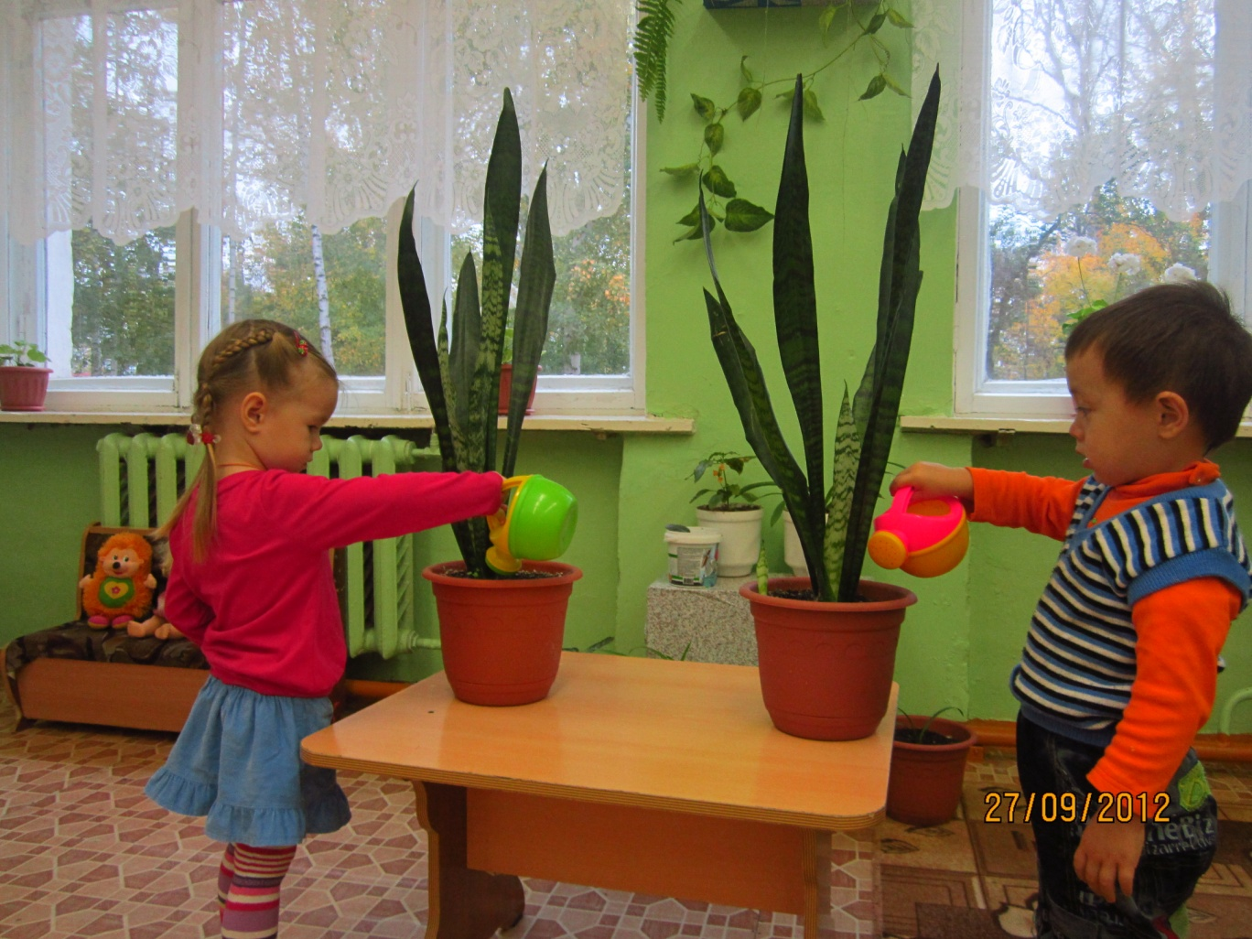
У фикуса они большие, у герани маленькие. У некоторых есть цветы. Посмотрите, какие они красивые. Цветы у комнатных растений тоже разные: большие и маленькие, красные, белые, желтые.
Вот посмотрите фиалка – у неё маленькие цветы, у герани большие. Вот какие они все красивые.
- Что бы наши растения росли хорошо, цвели и не болели, мы должны за ними ухаживать. А как?
- Мы поливаем цветы, а что нам для этого нужно? (указывает на лейку и поливает цветок, дети называют предмет)
- Что бы на листьях не было пыли, мы протираем их тряпочкой очень аккуратно (демонстрирует).
Затем воспитатель предлагает детям полить цветы из маленьких леек, протереть листья фикуса всем вместе.
